# 1.Servlet简介：

Servelt 是服务器端小程序:是server和let的全写。用来完成b/s情况下服务器短的

响应处理。平台独立、能以线程方式运行。Servlet 一般在容器中运行。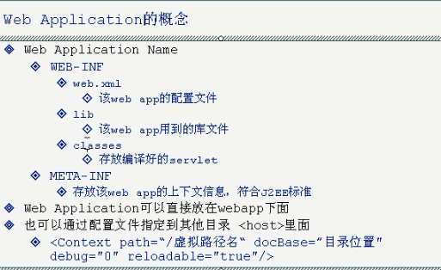

## Servlet何时被创建

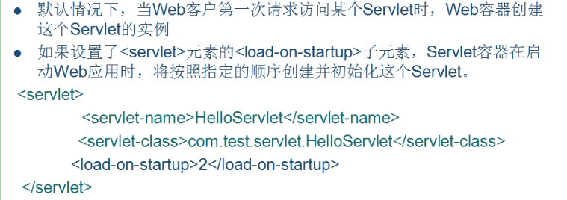

SerlvetContext和web应用程序的关系：  
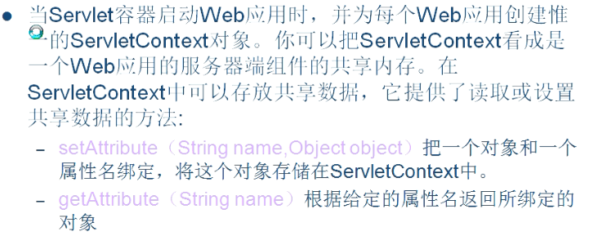

## Web应用何时被启动：

1.当servlet容器启动时会把所有的web应用程序都启动

2.通过控制台启动

## Servlet的编写

|  |
| --- |
| package com.gzqh.http;  import java.io.IOException;  import java.io.PrintWriter;  import javax.servlet.ServletException;  import javax.servlet.http.HttpServlet;  import javax.servlet.http.HttpServletRequest;  import javax.servlet.http.HttpServletResponse;  public class HelloWordServlet extends HttpServlet {  /**  * tomcat容器在适当的时候会调用我们写好的doGet（）方法 并不是我们自己写程序调用。  * 通过看API可以直到在javax.httpservlet.servlet下的HttpservletRequest是个接口 sun公司的接口很牛啊  * ：如果一个公司要写一个东西就要写具体的实现类来实现我定义好的接口  */  @Override  protected void doGet(HttpServletRequest req, HttpServletResponse resp)  throws ServletException, IOException {  PrintWriter out=resp.getWriter();//返回的是printwirter是个打印流  out.print("<html><head></head><body>hello word servlet !!!!</body></html>");//把结果传回客户端  out.flush();//关闭输出流的flush  out.close();//关闭输出流  }  /**  * @Fields serialVersionUID : TODO(父类定义了 子类也要指明不指明也可以但是myeclipse会警告)  */  private static final long serialVersionUID = 1L;  } |

# Web文件的规定目录：

WEB文件的架构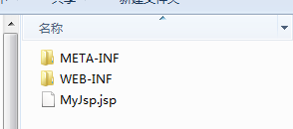WEB-INF文件下的目录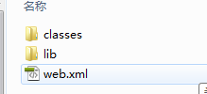

# Web.xml文件的部署：

|  |
| --- |
| <?xml version="1.0" encoding="UTF-8"?>  <web-app version="2.5"  xmlns="http://java.sun.com/xml/ns/javaee"  xmlns:xsi="http://www.w3.org/2001/XMLSchema-instance"  xsi:schemaLocation="http://java.sun.com/xml/ns/javaee  http://java.sun.com/xml/ns/javaee/web-app_2_5.xsd">        <servlet>  <!-- servlet名字可以随便取 servelt-class是你的类就是class名字如果有包就要写包名-->  <servlet-name>myfirstservlet</servlet-name><!-- 这里是给tomcat看的什么名字无所谓但是一定要和下面的servlet-mapping一致 -->  <servlet-class>com.gzqh.http.HelloWordServlet</servlet-class>  </servlet>  <servlet-mapping>  <!-- servlet名字要和上面的配对<url-pattern> 是web应用程序的访问路径就是我们在浏览器打的地址-->  <servlet-name>myfirstservlet</servlet-name >  <!-- 这里的url-pattern一定要有斜杠 -->  <url-pattern>/myservlet</url-pattern>  </servlet-mapping>  </web-app> |

Servlet是个接口：javax.servlet下的servlet接口

# 注意：

Tomcat可以自动加载文件（如果我们修改了web.xml文件之后可以看到tomcat控制台有这样一句话：

）我们可以修改tomcat文件目录conf目录下的context.xml文件将里面的<Context reloadable="true">设置为true就行了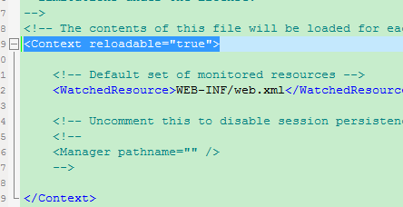

# 2、练习2重写dopost方法

重写之后的java代码：

|  |
| --- |
| package com.gzqh.http;  import java.io.IOException;  import java.io.PrintWriter;  import javax.servlet.ServletException;  import javax.servlet.http.HttpServlet;  import javax.servlet.http.HttpServletRequest;  import javax.servlet.http.HttpServletResponse;  public class HelloWordServlet extends HttpServlet {  /**  * tomcat容器在适当的时候会调用我们写好的doGet（）方法 并不是我们自己写程序调用。  * 通过看API可以直到在javax.httpservlet.servlet下的HttpservletRequest是个接口 sun公司的接口很牛啊  * ：如果一个公司要写一个东西就要写具体的实现类来实现我定义好的接口  */  @Override  protected void doGet(HttpServletRequest req, HttpServletResponse resp)  throws ServletException, IOException {  System.out.println("doget()........");  PrintWriter out=resp.getWriter();//返回的是printwirter是个打印流  out.print("<html><head></head><body>hello word servlet !!!!</body></html>");//把结果传回客户端  out.flush();//关闭输出流的flush  out.close();//关闭输出流  }  @Override  protected void doPost(HttpServletRequest req, HttpServletResponse resp)  throws ServletException, IOException {  System.out.println("doPost()........");  doGet(req, resp);    }  /**  * @Fields serialVersionUID : TODO(父类定义了 子类也要指明不指明也可以但是myeclipse会警告)  */  private static final long serialVersionUID = 1L;  } |

C此时的xml文件没有改变

但是我们需要提交了（表单）

|  |
| --- |
| <html><form action=http://localhost:8080/WebTest/myservlet method=get>  <!-- form里的action的路径是包括你的项目名称的如果不写项目名称就不要加斜杠'/' -->  <!-- 凡是不以http和斜杠打头的都是相对路径 -->  <input type="text" name="name1"/>  <input type="submit" value="提交">  </form>  </html> |

注意：我们可以修改method的提交方式：在tomcat控制台查看。

我们地址栏的内容区分大小写：写的时候要注意

可以配置多个<url-pattern>

# 处理中文乱码：

|  |
| --- |
| package com.gzqh.http;  import java.io.IOException;  import java.io.PrintWriter;  import javax.servlet.ServletException;  import javax.servlet.http.HttpServlet;  import javax.servlet.http.HttpServletRequest;  import javax.servlet.http.HttpServletResponse;  public class HelloWordServlet extends HttpServlet {  /**  * tomcat容器在适当的时候会调用我们写好的doGet（）方法 并不是我们自己写程序调用。  * 通过看API可以直到在javax.httpservlet.servlet下的HttpservletRequest是个接口 sun公司的接口很牛啊  * ：如果一个公司要写一个东西就要写具体的实现类来实现我定义好的接口  */  /*@Override  protected void doGet(HttpServletRequest req, HttpServletResponse resp)  throws ServletException, IOException {  System.out.println("doget()........");  PrintWriter out=resp.getWriter();//返回的是printwirter是个打印流  out.print("<html><head></head><body>hello word servlet !!!!</body></html>");//把结果传回客户端  out.flush();//关闭输出流的flush  out.close();//关闭输出流  }  @Override  protected void doPost(HttpServletRequest req, HttpServletResponse resp)  throws ServletException, IOException {  System.out.println("doPost()........");  doGet(req, resp);    }  */ @Override  protected void service(HttpServletRequest req, HttpServletResponse resp)  throws ServletException, IOException {  resp.setContentType("text/html;charset=gbk");//这个放到前面  PrintWriter out=resp.getWriter();//返回的是printwirter是个打印流    out.print("<html><head></head><body>你好！！hello word servlet !!!!</body></html>");//把结果传回客户端  out.flush();//关闭输出流的flush  out.close();//关闭输出流  }  /**  * @Fields serialVersionUID : TODO(父类定义了 子类也要指明不指明也可以但是myeclipse会警告)  */  private static final long serialVersionUID = 1L;  } |

# Servlet生命周期：

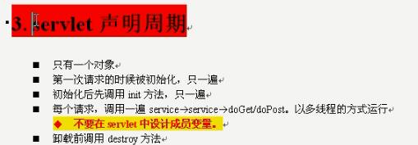

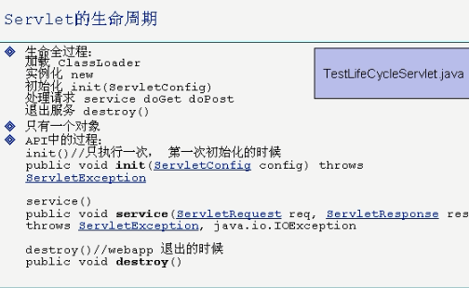

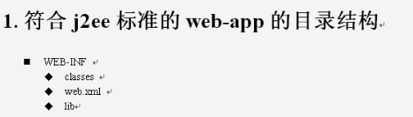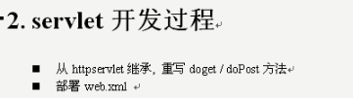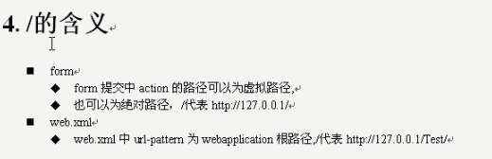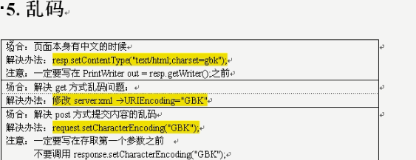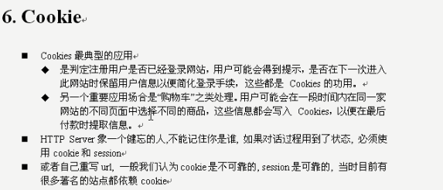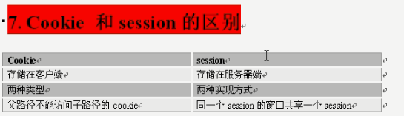

# Jsp简介

